09.11.2016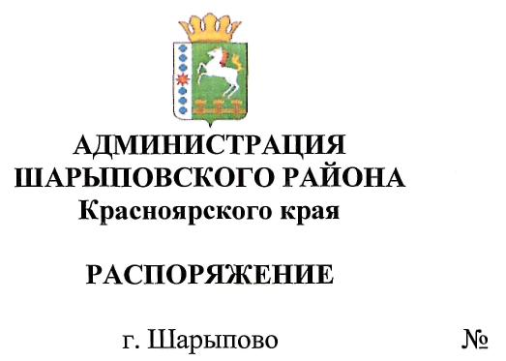412-р

О продаже муниципального имущества
без объявления цены

В соответствии со ст.24 Федерального закона от 21.12.2001г № 178-ФЗ «О приватизации государственного и муниципального имущества», Постановлением Правительства Российской Федерации от 22.07.2002 № 549 «Об утверждении Положений об организации продажи государственного или муниципального имущества посредством публичного предложения и без объявления цены», на основании Положения «О порядке и условиях приватизации муниципального имущества, находящегося в собственности муниципального образования Шарыповский район Красноярского края», утвержденным Решением Шарыповского районного Совета депутатов Красноярского края 24.03.2016г. № 5/56р, протокола №1 заседания комиссии по приватизации муниципального имущества (рассмотрение заявок на участие в продаже посредством публичного предложения имущества, и о признании претендентов участниками продажи посредством публичного предложения) от 02 ноября 2016 года, руководствуясь ст. 19 Устава Шарыповского района,
1. Отделу градостроительства и имущественных отношений администрации Шарыповского района:
1.1. Провести продажу без объявления цены недвижимого имущества, находящегося в муниципальной собственности, согласно приложению;
1.2. Обеспечить публикацию сообщения о проведении продажи без объявления цены в официальном печатном издании «Ведомости Шарыповского района», на официальном сайте Шарыповского района и на официальном сайте Российской Федерации для размещения информации о проведении торгов в сети «Интернет».
2. Контроль за выполнением распоряжения возложить на А.Н. Драчева, заместителя главы района по сельскому хозяйству и имущественным отношениям.
3. Распоряжение вступает в силу со дня подписания.

Глава района Г.В. Качаев

Исполнитель А.П.Чернышенко

СОГЛАСОВАНО:

Заместитель главы района
по общим вопросам А.В.Бах

Отдел по правовой работе

Отдел документационного
обеспечения Н.Х.Шенкнехт

Приложение
к распоряжению администрации Шарыповского района
от ______________ № _______
Перечень недвижимого имущества, выставляемого на продажу без объявления цены
№  лота | Наименование имущества | Адрес, местонахождение объекта | Индивидуализирующие характеристики
1 | Нежилое здание бактериологической лаборатории и земельный участок с кадастровым номером 24:57:0000022:13 | Красноярский край, г.Шарыпово, ул. Кирова, д.6А | Общая площадь 135,1 кв.м., 1-этажное, год ввода в эксплуатацию 1978,  общая площадь земельного участка 1179 кв.м.

